宏维微电子
HW-678 ESP32S3 开发板





产品介绍：
该产品是基于ESP32-S3-WROOM-1模组的开发板，有较多IO口，板载WS2818RGB，对应IO48。带两个Type-C接口，一个可直接使用，有COM标记，另一个USB可以使用OTG或按住BOOT上电即可正常显示端口并下载程序，出厂程序是连接WiFi后RGB自动亮起，断开后熄灭。

产品参数：
工作电压：3.3~5V
IO口：36个IO
Flash：HW-678A(16M)\HW-678B(8M)
PSRAM：HW-678A(8M)\HW-678B(2M)
2个I2C、4个SPI接口



注意：
- 注意引脚切勿短路，易烧坏模块。
- 详细模组参数可向客服索取模块规格书。
- 本文档仅代表编辑当时的产品认知和参数，后期如有更改恕不另行通知。



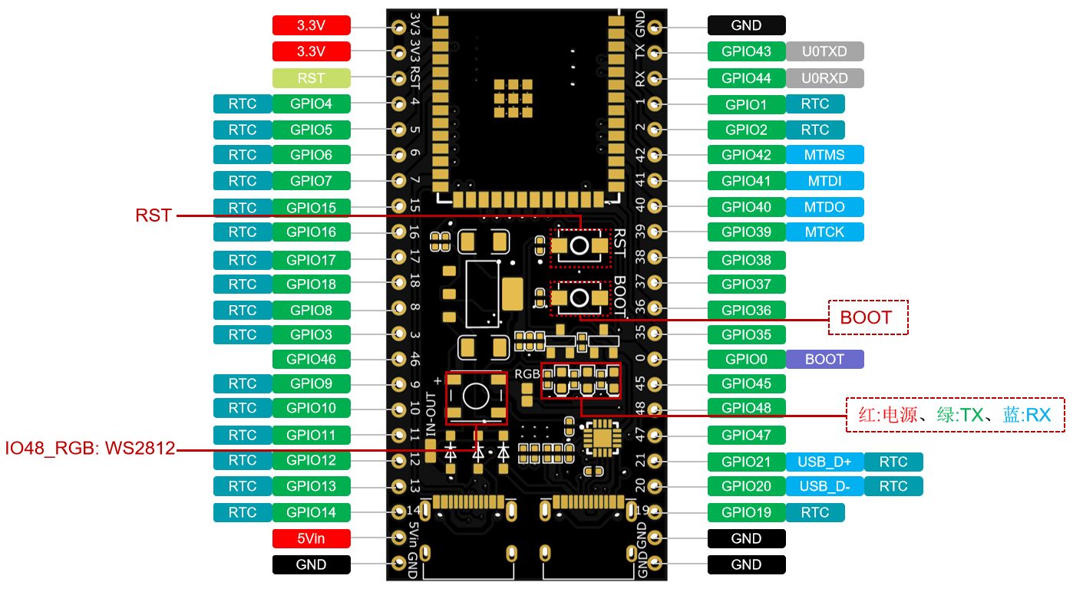

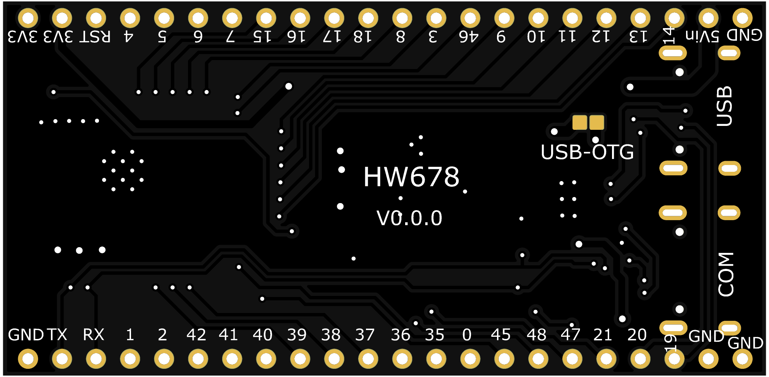
USB-OTG
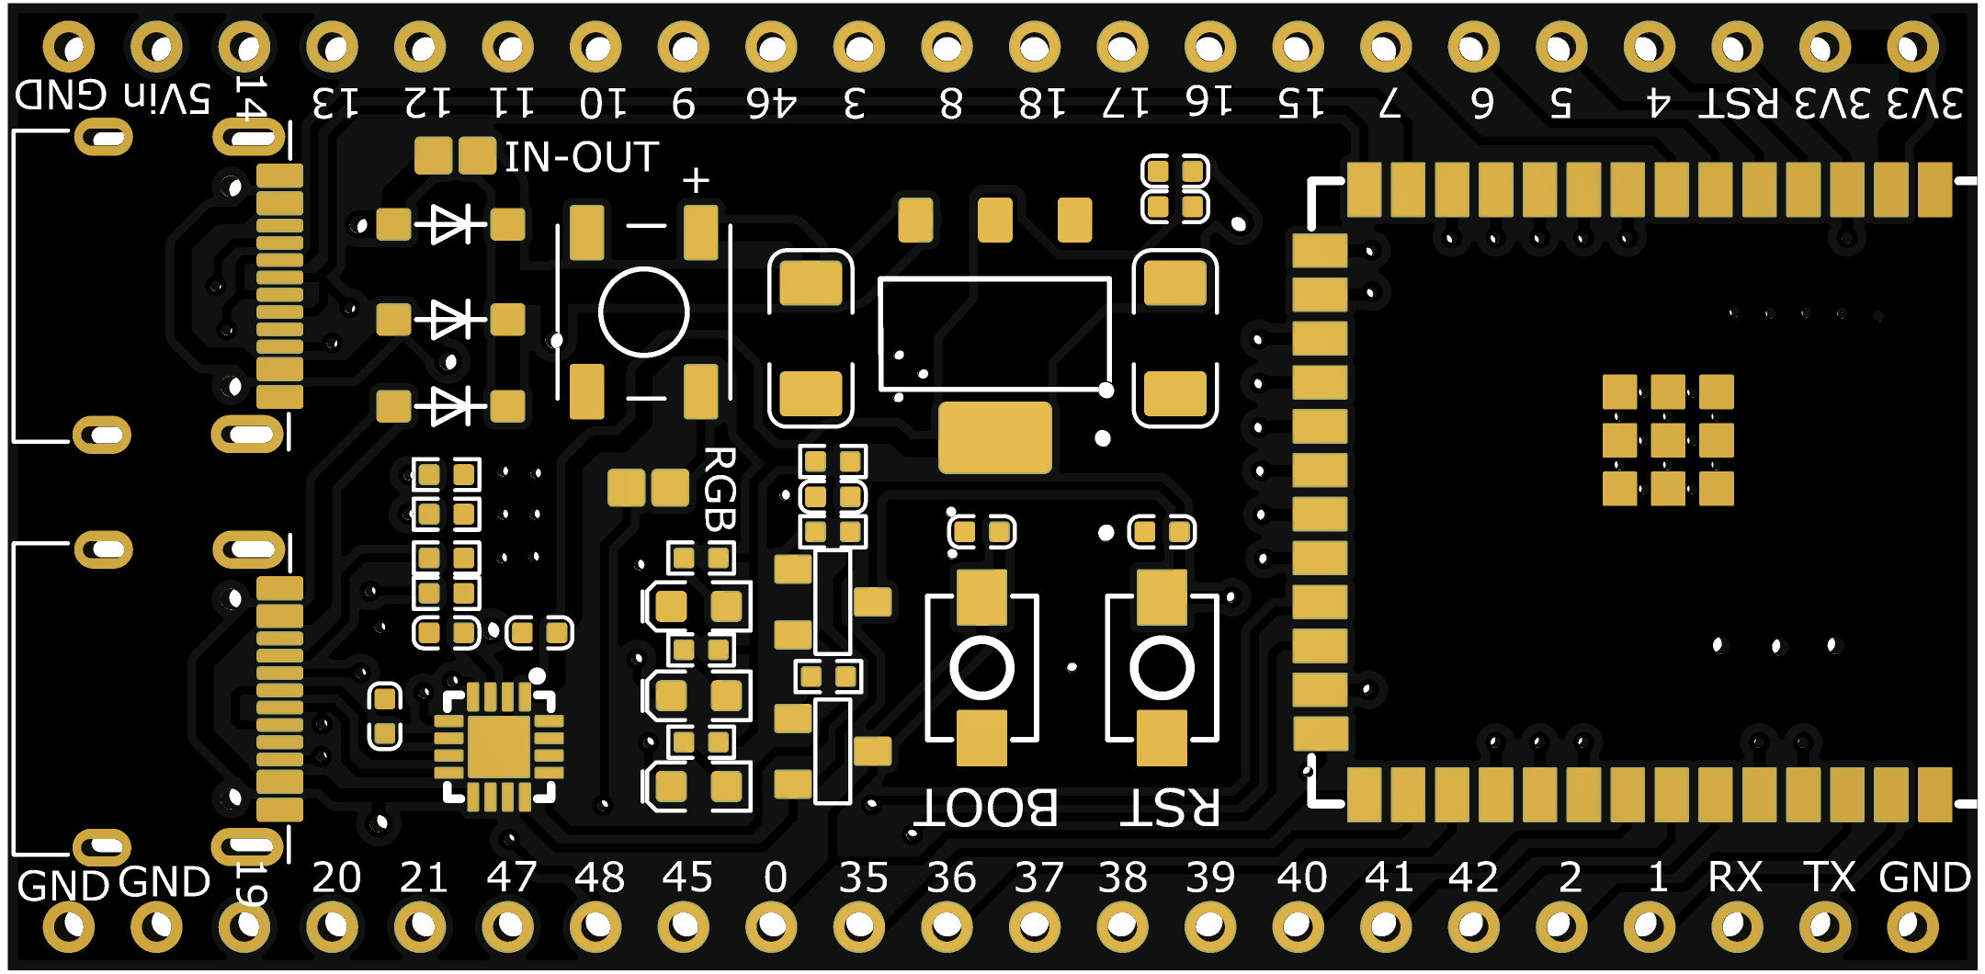
IN-OUT
RGB

IN-OUT：短接或使用0欧电阻连接即可使5Vin引脚输出5V。
RGB：短接或使用0欧电阻连接RGB灯可正常使用(默认连接)。
USB-OTG：短接或使用0欧电阻连接，丝印USB的Type-C口即可使用 OTG功能。

产品使用：
以arduinoIDE2.2.1版本点亮RGB为例
- 先安装ESP32对应的WS2812库
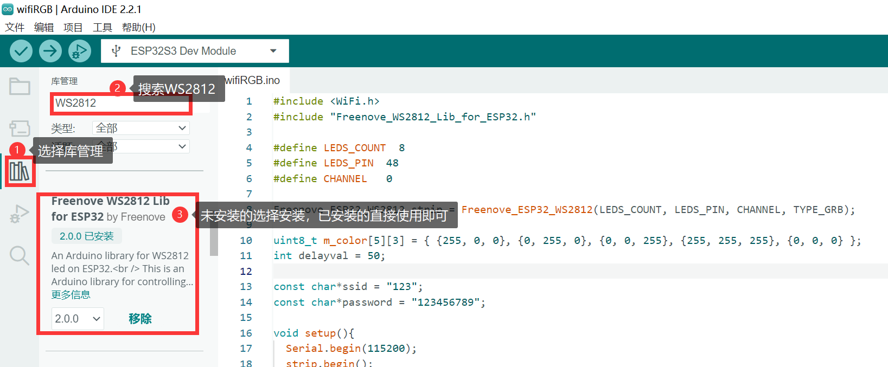

- 选择示例，找到对应库并打开RGBW示例
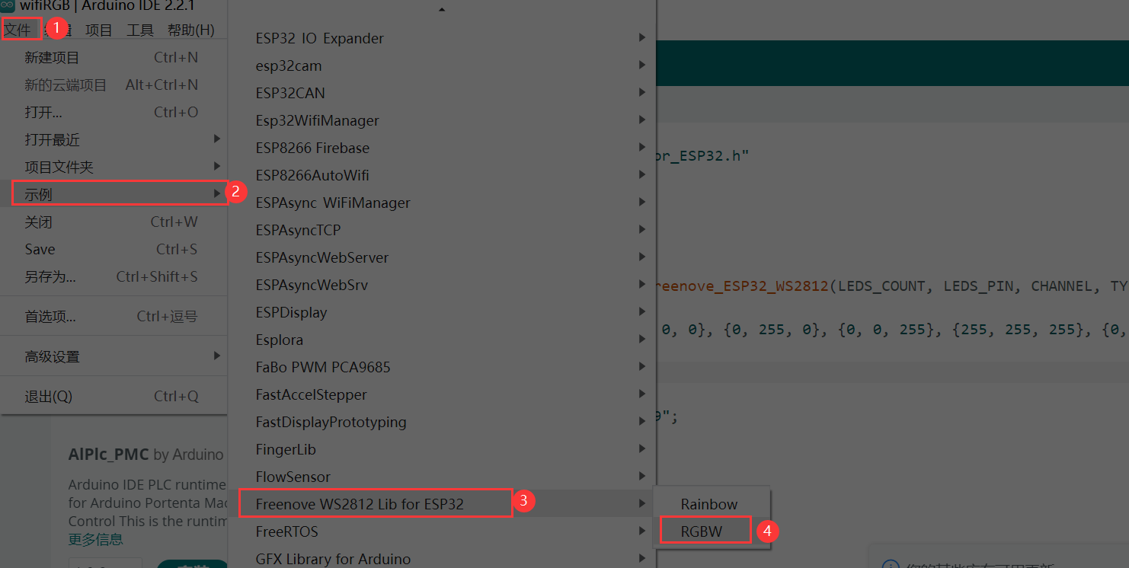

- 将程序中第4行定义的LEDS_PIN修改为48
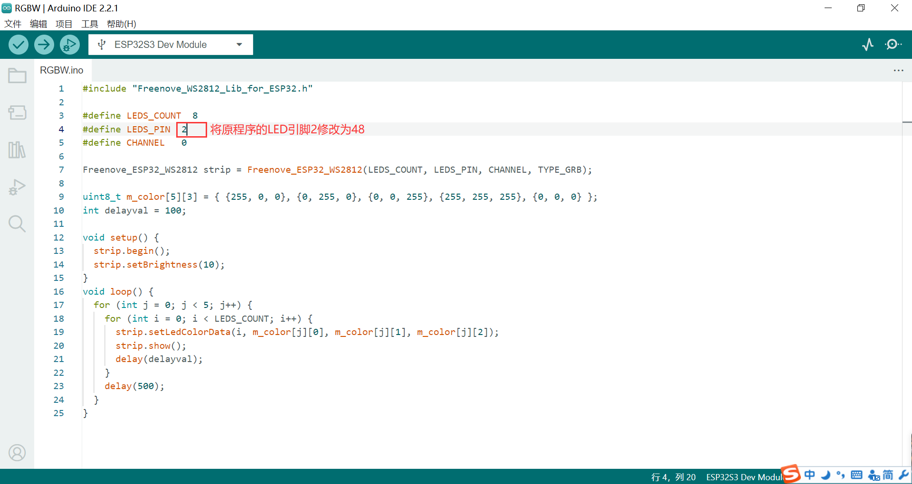

- 选择好端口和开发版型点击上传即可
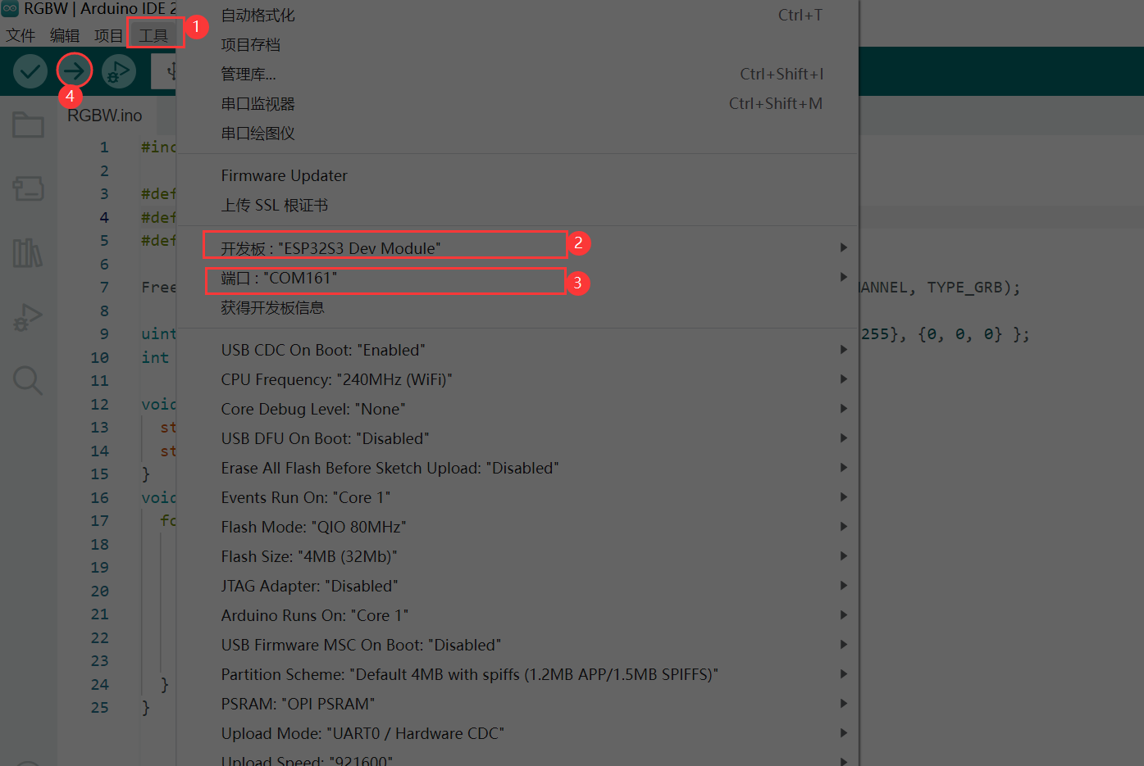



向客服索取



57mm
28mm

